山西人文徒步系列：大五朝台精华+中国古建筑寻踪 4 Days
太原-佛光寺-南禅寺-五台山火车站-岩山寺-大五朝台精华徒步-澡浴池-庙顶庵-台怀镇

线路类型：徒步
天数：4天
综合强度：2星
最小参团年龄：8岁
参考成团人数：7-20人

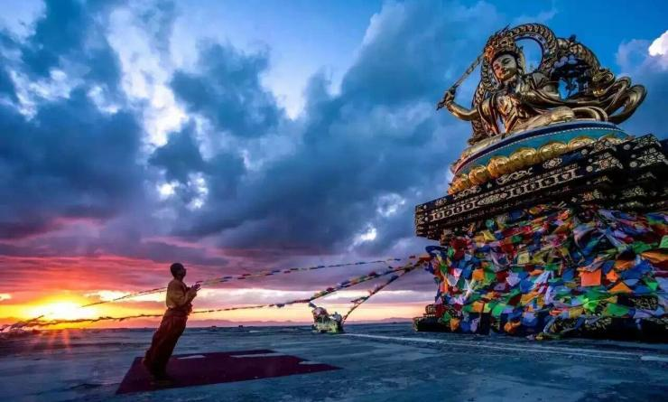

五台山闻名于世并不仅仅因为它是四大佛教名山之一。在华北大地之上，太行北余，五座接近3000米的山峰相连在一起，形成了巍峨的群山，它亦是华北屋脊。自隋唐时期起这里便被视为佛教圣地，香火不绝。几经沧桑与沉浮，沉淀了无数的文化与信息“一座佛国史，百座艺术宫"！

行程亮点：
▪ 大五朝台精华段徒步，感受信仰的力量
▪ 登北台顶，膜拜华北第一高峰
▪ 追寻“梁林”脚步实地考察大佛光寺
▪ 寻踪中国古建筑，最古老的唐代木质建筑南禅寺
▪ 朝圣四大佛教名山之一，造访台怀镇
▪ 寻访墙壁上的“清明上河图”

行程难度分级：
本行程的难度级别为2星。（请参见行程后的户外难度等级说明）

行程安排

D1 到达太原

行程：
抵达太原，自由安排活动。推荐早到的朋友可以前往晋祠或者省博物院，初步了解一下山西的历史。
注：今天从机场或火车站前往酒店的费用需自理。
住宿：太原阳光皇冠（或同级）
餐饮：早餐；午餐（自理）；晚餐（自理）

人文亮点：

太原
太原是国家历史文化名城，一座有2500多年建城历史的古都，“控带山河，踞天下之肩背”，“襟四塞之要冲，控五原之都邑”的历史古城。 太原市三面环山，黄河第二大支流汾河自北向南流经。

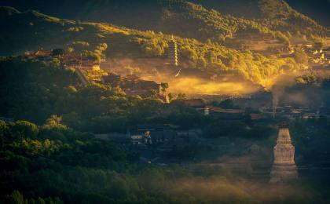

D2 太原 - 佛光寺 - 南禅寺 - 五台山火车站

行程：
【上午】：乘车从太原出发，探访南禅寺；
【下午】：继续前往佛光寺，在开始五台朝圣之前，一起梦回大唐。
交通：9座商务依维柯（2.5-3小时）
住宿：繁峙丰泽国际大酒店（或同级）
餐饮：早餐（酒店）；午餐（自理）；晚餐（特色晚餐）

人文亮点：

佛光寺
山西五台山佛光寺属全国重点文物保护单位，五台县的佛光新村，距县城三十公里。因为此寺历史悠久，寺内佛教文物珍贵，故有“亚洲佛光”之称。寺内正殿即东大殿，于公元 857年建成。从建筑时间上说，它仅次于建于唐建中三年（公元 782年）的五台县南禅寺正殿以及芮城县广仁王庙（公元 831），在全国现存的木结构建筑中居第三。佛光寺的唐代建筑、唐代雕塑、唐代壁画、唐代题记，历史价值和艺术价值都很高，被人们称为“四绝”。

南禅寺
南禅寺位于山西省忻州市五台县西南的阳白乡李家庄附近的阳白沟小银河的北岸，距东冶镇35公里。距今1200多年。寺宇坐北向南，占地面积3078平方米。寺内主要建设有山门（观音殿）。东西配殿（菩萨殿和龙王殿）和大殿。组成一个四全院式的建设。是中国现存最早的木构建筑。全国重点文物保护单位。大殿为中国现存最古老的一座唐代木结构建筑 [1] ，寺中唐代雕塑精湛，堪称唐代雕塑艺术的珍品，具有重要的历史地位和艺术价值。

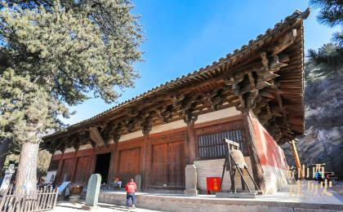 | 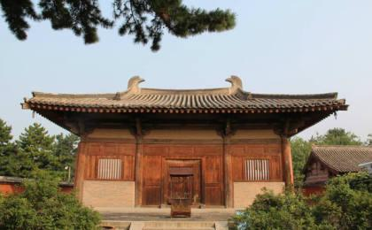

D3 五台山火车站 - 岩山寺 - 大五朝台精华徒步

行程：
【白天】：前往岩山寺，欣赏“墙壁上的清明上河图”随后我们将花费一整天的时间徒步在华北屋脊，感受华北第一峰的魅力。
【晚上】：入住寺庙，体验挂单，有机会与僧侣做交流，领悟他们的精神世界
交通：9座商务依维柯（0.5-1小时）
住宿：大五朝台精华徒步特色民宿（多人间；公共卫浴）
餐饮：早餐（酒店）；午餐（自理）；晚餐（自理）
徒步距离：15.7公里
累计升降：＋800/－500米

人文亮点：

岩山寺
寺庙现存的文殊殿为典雅的单檐歇山顶金代建筑，殿前保存有金代的石经幢，殿内供奉金代雕塑文殊菩萨及水月观音等。最珍贵的责数宫廷画师所绘的当时建筑和热闹的市井生活场景，有“清明上河图”之美誉。

大五朝台精华徒步
虔诚的信徒认为徒步朝拜五台的文殊菩萨，具有加持的功德。近年来也成为户外爱好者和深度旅行者游览五台的一种方式，徒步走过台顶的众多大小寺庙，走近苦行僧人的生活，与他们交谈，看到千年的文殊佛光与文化的碰撞，体验徒步行走的力量。

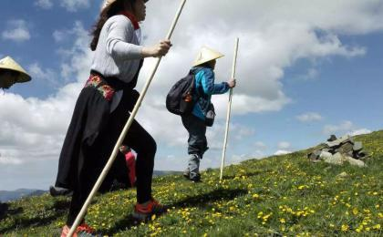 | 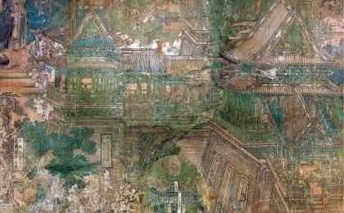

D4 澡浴池 - 庙顶庵 - 台怀镇；返程或继续延展行程

行程：
【上午】：完成最后一段徒步下撤至台怀镇
【下午】：自由安排逛寺庙，午餐后返回太原。

交通：9座商务依维柯（2.5-3小时）
餐饮：早餐（酒店）；午餐（自理）；晚餐（自理）
徒步距离：5公里
累计升降：＋800/－500米

人文亮点：

庙顶庵
位于台怀镇黛螺顶山巅。今人习惯寺依山名，也称为黛螺顶。佛顶，意谓山顶居佛。据寺内存碑记载，始建于明成化(公元1465一t487年)年间，明万历二十年(公元1592年)重修。公元1983到1984年，再次进行大型维修。寺庙座东向西，占地面积约3000平方米，有殿堂14间，僧房8间。中轴线上自东而西为六角梅檀殿、文殊殿和后殿。文殊殿面阔三间，进深两间，单檐硬山顶，内供五尊文殊像。为历史上小朝台者跪拜的主要偶像。

台怀镇
台怀镇位于山西省忻州市五台县最北端，是一个山环水绕，约有汉、满、蒙、藏四个民族近两千人口的秀丽山镇。

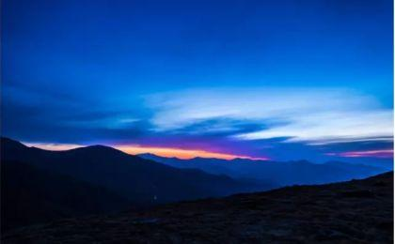 | 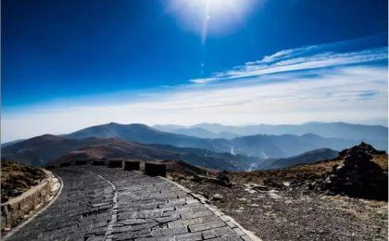

行程说明：
特别注意：仅为品牌宣传和目的地渲染所制作的部分微信稿和其他类似宣传海报，视频等，不作为我方最终准确的细节行程依据，同时也不作为报价的依据。
以上宣传内容为展示内容，仅供参考。感谢理解。

参考酒店清单

第1晚：太原 - 太原阳光皇冠（或同级）
地处太原核心区，距离机场和高铁站便捷的交通，酒店配套设施齐全，是您出行的绝佳选择。

“位置很赞，王府井商业区很近，很热闹。今年新开的酒店，设施很新，早餐也很丰富。”
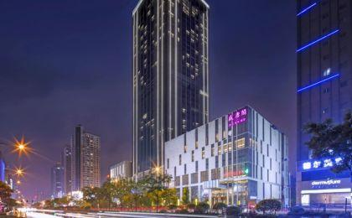 | 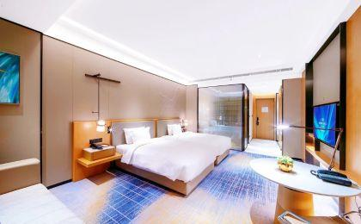

第2晚：太原 - 繁峙丰泽国际大酒店（或同级）

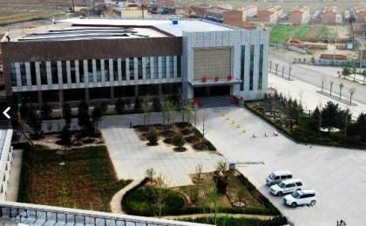 | 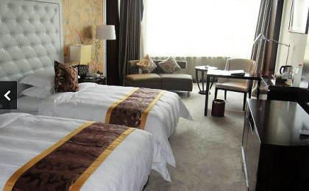

住宿说明：
鉴于户外行程的特殊性，我方对于酒店 / 住宿的定义，可能包括：
1. 标准酒店（独立卫浴）；
2. 酒店式公寓（我方为独立的公寓，公寓内我方自己团员公用卫浴，比如四室两厅两卫）；
3. 高山小屋（多人间，一般为公用卫浴）；
4. 特色营地：2-4人间；一般公用卫浴，部分独立卫浴；
非经特别说明，我们所有的住宿均为酒店或者酒店式公寓（大床或者双床需要提早预约，默认是双床）；

所有最后的住宿清单，请以我方最终发送的排期行程文件（含具体行程日期）和行程确认书为准。我方会给予最为准确的说明。

参考餐饮清单

日期 | 早餐 | 午餐 | 晚餐
D1 |  | 自理 | 自理
D2 | 酒店 | 自理 | 特色晚餐
D3 | 酒店 | 自理 | 自理
D4 | 酒店 | 自理 | 自理

户外补充说明

本行程所涉及的参考线路图：
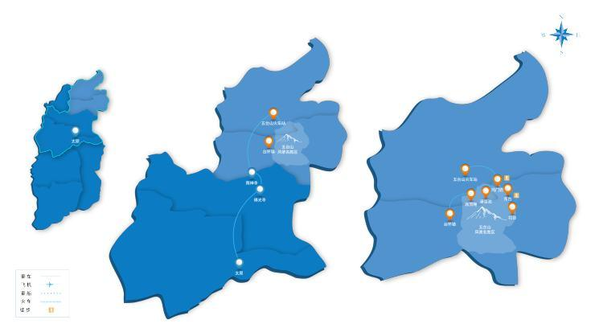

本行程所涉及的户外活动及难度级别：
 | 徒步 | 骑行 | 登山 | 漂流 | 浮潜 | 潜水 | 航行 | 游猎
0.5星（亲子）
1星
2星
3星
4星
5星
6星
7星

难度级别说明如下：

0.5星（亲子）
人群： | 完全针对中国的家庭和孩子的实际情况，分为4-6岁组，6-12岁组以及12岁以上组；
设计理念： | 户外启蒙；
强度： | 每天的行走时间不超过2小时，可能涉及以徒步、登山或漂流为代表的各种运动组合，专门为中国市场定制的难度等级，一般来说适合所有4岁以上的孩子
户外风险： | 完全可控；极低；全套专业和规范流程；
参加要求： | 身体健康；满足年龄需求；无需任何户外经验；无需任何特殊户外装备；

1星
人群： | 针对没有任何户外经验，或者有1年以内户外经验；追求不一样的旅行体验的体验性人群；
设计理念： | 户外教育；户外进阶；不一样的旅行；
强度： | 每天的行走时间不超过4小时，可能在公路，步道，山野小径
户外风险： | 完全可控；较低；全套专业和规范流程；
参加要求： | 身体健康；对体验旅行的理念有认知并认同；无需任何户外经验；基础户外装备；

2星
人群： | 针对没有任何户外经验，或者有1年以内户外经验；追求不一样的旅行体验的体验性人群；
设计理念： | 户外教育；户外进阶；不一样的旅行；
强度： | 每天的行走时间在4-5小时，可能在公路，步道，山野小径，或者峡谷穿越
户外风险： | 完全可控；较低；全套专业和规范流程；
参加要求： | 身体健康；对体验旅行的理念有认知并认同；无需任何户外经验；基础户外装备；

3星
人群： | 需要有1年以上户外经验或者完全符合需求的体力；追求不一样的旅行体验的体验性人群；可能需要接受我们的电话访问；
设计理念： | 户外教育；户外挑战；户外改变你的世界；
强度： | 每天的平均徒步时间5小时，平均爬升度在600-800米，平均徒步距离15公里
户外风险： | 有一定户外风险；安全完全可控；全套专业和规范流程；
参加要求： | 身体健康；对体验旅行的理念有认知并认同；需要一定户外经验；需要相应的户外装备；无需特别的技术装备；

4星
人群： | 需要有1年以上户外经验或者完全符合需求的体力；追求不一样的旅行体验的体验性人群；可能需要接受我们的电话访问；
设计理念： | 户外教育；户外挑战；户外改变你的世界；
强度： | 每天的平均徒步时间6小时，平均爬升度在700-1000米，平均徒步距离15-18公里，可能有部分路段高海拔
户外风险： | 有一定户外风险；安全完全可控；全套专业和规范流程；
参加要求： | 身体健康；对体验旅行的理念有认知并认同；需要一定户外经验；需要相应的户外装备；无需特别的技术装备；

5星
人群： | 需要2年以上户外经验；对于体力要较高需求；追求不一样的旅行体验的体验性人群；需要接受我们的电话访问和筛选；
设计理念： | 户外挑战；户外改变你的世界；
强度： | 每天的平均徒步时间6-7小时，平均爬升度在1000米以上，同时/或者平均徒步距离20公里，部分路段高海拔，可能包含部分登顶（容易）
户外风险： | 有户外风险；全套专业和规范流程；需要对风险和难度有心理认知；
参加要求： | 身体健康；对户外旅行的理念有认知并认同；需要2年以上户外经验；需要相应的户外装备；可能需要特别的技术装备；

6星
人群： | 需要2年以上户外经验；对于体力要较高需求；追求不一样的旅行体验的体验性人群；需要接受我们的电话访问和筛选；
设计理念： | 户外挑战；户外改变你的世界；
强度： | 每天的平均徒步时间7-8小时，平均爬升度在1000米以上，同时/或者平均徒步距离20公里，部分路段高海拔，部分路段需要结组，需要具备阿式登山技巧
户外风险： | 有户外风险；全套专业和规范流程；需要对风险和难度有心理认知；
参加要求： | 身体健康；对户外旅行的理念有认知并认同；需要2年以上户外经验；需要相应的户外装备；可能需要特别的技术装备；

7星
人群： | 需要相应领域的成熟户外经验；对体力和毅力都有完美的需求；追求高难度等级的户外挑战和极限之美；需要接受我们的履历筛选和实地考察；
设计理念： | 户外挑战；极限户外；
强度： | 每天的平均徒步时间超过8小时，平均爬升度在超过1000米，同时/或者平均徒步距离20公里以上，部分路段高海拔，部分路段需要结组，需要具备阿式登山技巧
户外风险： | 有较强户外风险；全套专业和规范流程；需要充分了解风险；
参加要求： | 不做定义；按实际选择线路，活动和日期量身定制；

来自我们的专业户外领队：户外出行提醒 & 户外装备建议

头部 | 防晒帽 | 营地装备 | 睡袋内胆
 | 太阳镜 |  | 垃圾袋
 | 头巾 | 其他用品 | 洗漱用品
上身 | 冲锋衣（防风水外套） |  | 防晒霜
 | 速干衣 |  | 防晒唇膏
 | 皮肤风衣／防晒服 |  | 相机
 | 女士运动内衣 |  | 卫生用品
下身 | 速干裤 |  | 个人常备药物
 | 内裤 |  | 湿纸巾或毛巾
足部 | 中低帮徒步鞋 |  | 个人口味零食
 | 拖鞋 |  | 能量棒
手部 | 抓绒手套
基础装备 | 日登山包
 | 水袋或户外水壶水杯
 | 防水袋
 | 保温壶
 | 救生哨

